Подготовительная к школе группа
18-22 мая
Тема недели «Игрушки»

Игра «Жадина»: Таня и Ваня подарили тебе свои игрушки. Чьи это игрушки теперь? (Мой самолет. Моя пирамидка. И т. д.)

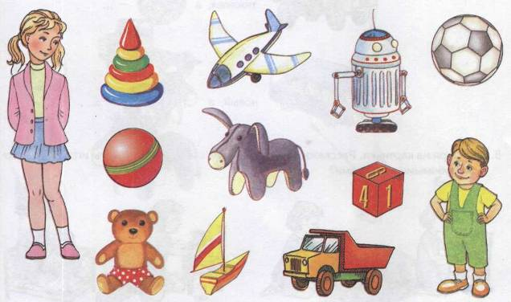

Посмотри на картинки. Расскажи, как дети играли с игрушками. Как ты играешь со своими любимыми игрушками?
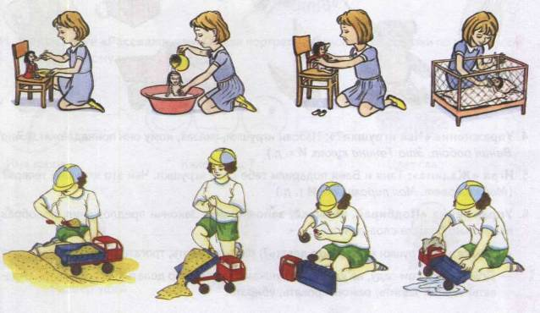

Запиши примеры и реши их.
Угадать, какие буквы спрятались в траве. Дорисовать и раскрасить буквы красным карандашом.

Напечатать буквы под диктовку.
_________________________________________________________________________

________________________________________________________________________

________________________________________________________________________

